ELK日志平台
ELK简介
ELK已经成为目前最流行的集中式日志解决方案，它主要是由Beats、Logstash、Elasticsearch、Kibana等组件组成，来共同完成实时日志的收集，存储，展示等一站式的解决方案。

Filebeat：Filebeat是一款轻量级，占用服务资源非常少的数据收集引擎，它也是ELK家族的新成员，可以代替Logstash作为在应用服务器端的日志收集引擎，支持将收集到的数据输出到Kafka，Redis等队列
中。

Logstash：数据收集引擎，相较于Filebeat比较重量级，但它集成了大量的插件，支持丰富的数据源收集，对收集的数据可以过滤，分析，格式化日志格式。

Elasticsearch：分布式数据搜索引擎，基于Apache Lucene实现，可集群，提供数据的集中式存储，分析，以及强大的数据搜索和聚合功能。

Kibana：数据的可视化平台，通过该web平台可以实时的查看Elasticsearch 中的相关数据，并提供了丰富的图表统计功能。

github: https://github.com/elastic
官网: https://www.elastic.co
ELK常见架构
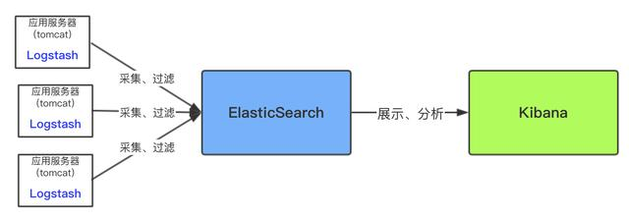
此架构为简单原始的架构，这种架构对数据源服务器（即应用服务器）性能影响较大，因为Logsash是需要安装和运行在需要收集的数据源服务器（即应用服务器）中，然后将收集到的数据实时进行过滤，过滤环节是很耗时间和资源的，过滤完成后才传输到ES中

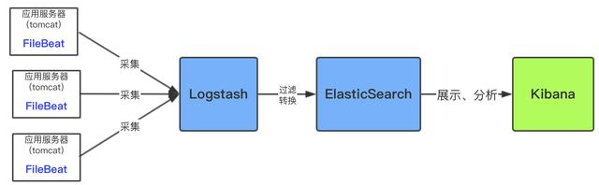
用filebeat采集日志有效降低了收集日志对业务系统的系统资源的消耗。再通过logstash服务器可以过滤，转换日志。这样即满足了日志的过滤转换，也保障了业务系统的性能。
环境规划
192.168.80.46 node8 nginx/Filebeat 2g
192.168.80.10 node7 JDK/Logstash 2g
192.168.80.45 node6 JDK/ES 4g
      - node5 Kibana 2g

## Kibana & Beats 不依赖 JDK

软件版本：
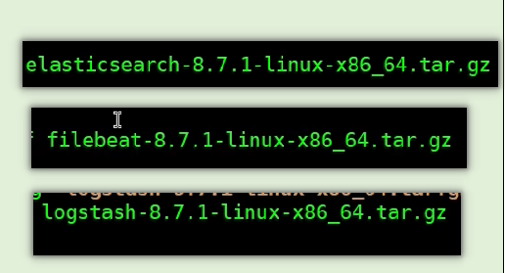

所有主机jdk安装
rpm -e --nodeps `rpm -qa java*`
rpm -ivh jdk-17_linux-x64_bin.rpm #安装jdk
vim /etc/profile.d/java.sh
export JAVA_HOME=/usr/java/jdk-17
export JRE_HOME=/usr/java/jdk-17/bin/jre
export CLASSPATH=$JAVA_HOME/lib:$JRE_HOME/lib:$CLASSPATH
export PATH=$JAVA_HOME/bin:$JRE_HOME/bin:$PATH #添加环境变量
. /etc/profile.d/java.sh
java -version
ES安装
useradd es #创建用户 es，用来运行 Elasticsearch，防止Elasticsearch 进程被 root 权限滥用
vim /etc/sysctl.conf #配置内核参数 Elasticsearch 使用大量的内存映射（mmap），所以需要调大
vm.max_map_count=655350
sysctl -p

tar xf elasticsearch-8.7.1-linux-x86_64.tar.gz
mv elasticsearch-8.7.1 /opt/elasticsearch #安装
vim /opt/elasticsearch/config/elasticsearch.yml
node.name: 192.168.80.45
path.data: /opt/elasticsearch/data
path.logs: /opt/elasticsearch/logs
bootstrap.memory_lock: false
+xpack.security.enabled: false
network.host: 0.0.0.0
http.port: 9200
+discovery.type: single-node #修配置文件

mkdir /opt/elasticsearch/data #数据目录创建，修权限
chown -R es.es /opt/elasticsearch
su -l es
/opt/elasticsearch/bin/elasticsearch #切换用户启动

#访问查看es状态
http://192.168.80.45:9200
http://192.168.80.45:9200/_cluster/health?pretty
安装logstash
tar xf logstash-8.7.1-linux-x86_64.tar.gz
mv logstash-8.7.1 /opt/logstash #安装
vim /opt/logstash/config/logstash.yml
api.ssl.enabled: false #修配置
vim /opt/logstash/config/logstash-sample.conf
input {
beats {
host => "0.0.0.0"
port => 5044
}
# file {
# path => ["/var/log/messages"]
# start_position => "beginning"
# type => "elasticsearch"
# }
}
output{
elasticsearch {
hosts => ["192.168.80.45:9200"]
index => "logs-%{+YYYY.MM.dd}"
}
stdout { codec => rubydebug } # Logstash 输入到 Elasticsearch 的数据打印到控制台
} #配置 Logstash pipeline 全复制
##没有 filter 配置，所以 Logstash 不会对数据进行任何过滤、解析或转换，原样发送给 Elasticsearch

/opt/logstash/bin/logstash -f /opt/logstash/config/logstash-sample.conf #启动 Logstash
filebeat安装
yum -y install nginx #安装nginx
systemctl start nginx
curl -I http://192.168.150.46
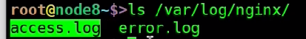

tar xf filebeat-8.7.1-linux-x86_64.tar.gz
mv filebeat-8.7.1-linux-x86_64 /opt/filebeat #安装
vim /opt/filebeat/filebeat.yml #修配置文件
filebeat.inputs:
- type: filestream
id: my-filestream-id
enabled: true
paths:
- /var/log/nginx/*.log
filebeat.config.modules:
path: ${path.config}/modules.d/*.yml
reload.enabled: false
setup.template.settings:
index.number_of_shards: 1
setup.kibana:
#output.elasticsearch
# Hosts: [“localhost:9200”]
output.logstash:
hosts: ["192.168.80.10:5044"]
processors:
- add_host_metadata:
when.not.contains.tags: forwarded
- add_cloud_metadata: ~
- add_docker_metadata: ~
- add_kubernetes_metadata: ~

vim a.sh
#!/bin/bash
while true
do
curl -I http://192.168.150.46 &> /dev/null
sleep 1
done
bash a.sh & #产生日志数据

/opt/filebeat/filebeat -c /opt/filebeat/filebeat.yml -e #启动
-e 日志输出到标准输出（stdout），即当前终端，而不是默认的 Filebeat 日志文件
到此可以看见看到logstash输出
安装kibana
tar xf kibana-8.7.1-linux-x86_64.tar.gz
mv kibana-8.7.1 /opt/kibana #安装
vim /opt/kibana/config/kibana.yml
server.port: 5601
server.host: "192.168.80.44"
elasticsearch.hosts: ["http://192.168.80.45:9200"]
i18n.locale: "zh-CN" #配置

/opt/kibana/bin/kibana --allow-root #启动
访问
http://192.168.80.44:5601/

